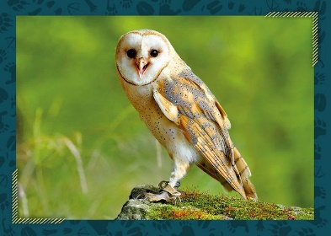
3. C TÝDENNÍ PLÁN

25. týden (19. 2. – 23. 2. 2024)
PŘEDMĚT | CO BUDEME UČIT? | JAK SE MI DAŘÍ? | JAK ZPRACOVÁVÁME?
ČESKÝ JAZYK | uč. str. 59  PS str. 33 | Utvořím s (VS) výstižné věty.  Pracujeme s pamětnými řadami VS po B, L, M.  Pracuji s vyjmenovanými slovy po M.  Rozlišuji homonyma. | Uč str. 59/2a, 4
 | PS – bílá vyjmenovaná slova str. 11 – 15  PS – fialový str. 11 - 13 |  | Umím vyjmenovaná slova po B, L.  Zkouším VS po M.  Testík – VS po B, L, M
ČTENÍ,  PSANÍ | uč. str. 72 - 73 | Dokážu číst se správnou intonací.  Odpovím na otázky k textu.  Scénické čtení – pracuji s textem. | Zkouším zadanou báseň.
 | Písanka | Přepis textu s VS.
MATEMATIKA | uč. str. 55 - 58  PS 2. díl str. 7/6, 8 | Modelujeme tvary ze dřívek.  Tvoříme histogram.  Pracuji se sčítacími trojúhelníky.  Pracuji s čísly do 1000.  Sčítám a odčítám trojciferná čísla pod sebou.  Řeším slovní úlohy.  Rýsujeme trojúhelníky a měříme jejich strany a vypočítáme obvod. | Umím zpaměti násobilku 1- 10.  Fialový početník (dva sloupečky – vybrat náhodně)  Bílý početník 2 - (dva sloupečky – vybrat náhodně)  Bílý početník 4 - (dva sloupečky – vybrat náhodně)
PRVOUKA | PS str. 44 - 45  Uč. 48 - 49 | Živá příroda  Vyjmenuji společné vlastnosti živých organismů.  Zařadím vybrané zástupce do základních skupin.  Pracuji s odborným textem a zaznamenám výpisky do sešitu.  Zopakuji si stavbu houby. | PS str. 44 - 45
ANGLICKÝ JAZYK | uč. str. 26 - 28  PS str. 24 - 25 | Small creatures – Unit 3  Pracuji s novou slovní zásobou.  Umím vazby:  It´s a bee. It´s yellow and brown.  They´re bees. They´re yellow and brown.  Tvořím množná čísla:  Etc.: a bee -> bees  a butterfly -> butterflies… | Instructions:  Open your book. Close your book.  Listen. Clap your hands.  Look. Stamp your feet.  Sing. Jump.  Draw. Wave your arms.  Run. Turn around.  Touch. Walk.  Eat. Fly.  Hop. Drink.

